Самоподготовка.
Цель: формирование обще - учебных навыков и умений для успешного овладения предметными знаниями, умениями и навыками.
Задачи:
- образовательные:
закрепление знаний, полученных на уроке, формирование умений организовывать своё рабочее место, планировать текущую работу, понимать учебную задачу и нацеливать себя на её выполнение, соблюдать последовательность выполнения домашней работы в определённых временных рамках, осуществлять самоконтроль и самоанализ учебной деятельности;
- развивающие:
развитие познавательных процессов учащихся: внимания, памяти, мышления, речи, развитие навыков и умений самостоятельной работы с учебником, расширение кругозора, словарного запаса;
- воспитательные:
воспитание устойчивых мотивов учебной деятельности, навыков культуры и умственного труда, самоорганизации и самоконтроля, целого ряда ведущих качеств личности - честности, трудолюбия, требовательности к себе, самостоятельности.
Оборудование: мультимедийный проектор, ноутбук, карточки, памятки.
Ход самоподготовки:
- ППН.
Всем, всем добрый день
Прочь с дороги злая лень
Не мешай учиться
Не мешай трудиться!!!
- Садитесь.
-Ребята, сегодня к нам пришли гости. Поприветствуйте их кивком головы. А теперь повернитесь друг к другу, улыбнитесь и пожелайте хорошего настроения на протяжении всей самоподготовки.

- Организационный момент.
Ну-ка проверь, дружок,
Все ль на месте
Все ль в порядке,
Ручка, книжки и тетрадка?
Все ли правильно сидят?
Все ль внимательно глядят?
Дети: «Есть у нас девиз такой:
Все что нужно под рукой»

Постановка задачи.
- На самоподготовке мы должны вспомнить то, что вы изучили на уроках и подготовиться к следующему рабочему дню, чтобы завтра чувствовать себя уверенно и достичь новых знаний.

Работа с дневником.
- Ребята, откройте дневники.
- По каким предметам было задано домашнее задание?
- Какой первый предмет мы будем выполнять?
- Да, правильно начнем с математики.

- Математика.
-Прежде чем мы приступим к выполнению домашнего задания, давайте вспомним, какое сегодня число, день недели, месяц?
- А какой у нас недавно был праздник, чему он посвящён?
- Какой праздник скоро будет, чему посвящён?

1. Устный счёт. (СЛАЙД 3) по щелчку
-Для того чтобы нам настроиться на выполнение домашнего задания по математике, проведем небольшую разминку.
А) 1)Одно яйцо варится 4 минуты. Сколько времени надо варить 5 яиц?
( столько же)
2) Прошло три дня после воскресенья, какой наступил день? (четверг)
3) Если съесть одну сливу, что останется? (косточка)

Б) сосчитай по цепочке. (СЛАЙД 4)
В) увеличь каждое число на 5. (СЛАЙД 5)

2. Пальчиковая гимнастика. (СЛАЙД 6)
- Перед тем, как приступить к выполнению домашнего задания немного разомнем пальчики.

3. Выполнение домашнего задания. (СЛАЙД 7)
- Открываем тетради, красиво записываем домашняя работа и выполняем задание.

Сели прямо, ноги вместе,
Под наклон возьмём тетрадь.
Левая рука на месте,
Правая рука на месте,
Можно начинать писать!!!
4.Алгоритм сложения и вычитания. (Слайд 8)
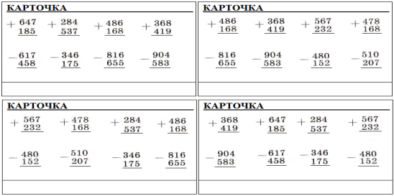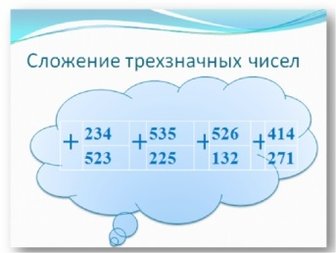
5. Индивидуальная работа.
6.Взаимопроверка.
7. Итог.
- Что делали на самоподготовке по математике?
- Что вам понравилось?
- Где вы испытывали затруднения?

- Динамическая минутка. (СЛАЙД 9)
- А сейчас мы с вами немного отдохнем.

- Чтение. (СЛАЙД 10)
-Ребята, какое сейчас время года?
- По каким признакам вы узнали?
- Прежде чем приступить к выполнению домашнего задания по чтению, давайте отгадаем снежные загадки. (Слайд 11) слайд 12 – 19 (по щелку мыши)
1. Артикуляционная. (СЛАЙД 20)
2 Дыхательная гимнастика. (СЛАЙД 21)
3.Речевая разминка. (СЛАЙД 22)
4.Физминутка для глаз. (СЛАЙД 23- 24)
- Вот и пришла очередь выполнения домашнего задания по чтению.
- Скажите, пожалуйста, что нам сегодня задали?
6.Выполнение домашнего задания. (СЛАЙД 25 -26)
7.Первичное чтение учителем.
8.Словарная работа (СЛАЙД 27)
(прежде, чем начнем читать давайте вспомним знаки препинания . , . ! ?)
- Что они означают?
9.Работа с текстом.
Чтение цепочкой.
Самостоятельное чтение.
Ответы на вопросы.

- Подведение итогов самоподготовки.
- Рефлексия. (СЛАЙД 28)
- Радуга настроения.

